RECUPERAÇÃO DE LÍTIO DE BATERIAS DE ÍONS DE LÍTIO POR UMA COMBINAÇÃO DE PROCESSOS PIROMETALÚRGICO E HIDROMETALÚRGICO

RECOVERY OF LITHIUM FROM LITHIUM-ION BATTERIES THROUGH A COMBINATION OF PYROMETALLURGICAL AND HYDROMETALLURGICAL PROCESSES
Matheus Moura Batista
Aluno de Graduação em Química, 7º período, Faculdade Souza
Marques, Período PIBIC: novembro de 2022 a julho de 2023 matheusmourabc17@gmail.com
Luis Gonzaga Santos Sobral Orientador, Engenheiro Químico, Ph.D. Lsobral@cetem.gov.br
Armando Cherem da Cunha
Coorientador, Engenheiro Químico
DSc. (EQ/UFRJ)

RESUMO
Diferentes tipos de baterias são usados em distintas aplicações, como em carros, rádios, laptops, telefones celulares e relógios. Elas são classificadas como baterias primárias e secundárias. A primeiraé conhecida como bateria alcalina, composta de zinco e manganês como fontes primárias, e utilizadas, principalmente, para fins domésticos, convertendo diretamente energia química em energia elétrica. A última é geralmente composta de níquel, cádmio, níquel hidreto metálico de níquel ou íon-lítio e são usadas, principalmente, em telefones celulares, itens eletrônicos, câmeras etc. A principal preocupação do uso de baterias é a ameaça ao meio ambiente ao final de seus usos. Entre todos os tipos de baterias, as baterias de íons de lítio (LIBs – lithium-ionbatteries) estão ganhando interesse mundial devido ao seu uso em quase todos os dispositivos da vida moderna. Além disso, é de suma importância o desenvolvimento de novas tecnologias para minimizar qualquer impacto ambiental causado na destinação desses resíduos portadores de metais pesados, pois, por um lado, os metais neles contidos podem afetar o meio ambiente e, por outro, tais metais são valiosos a nível industrial. Em nossas atividades de pesquisa, as recuperações de lítio e manganês dos cátodos de baterias esgotadas/exaustas de íons de lítio foram pesquisadas usando um processo de cloração pirometalúrgica, seguido de um processo hidrometalúrgico para a solubilização adequada dos cloretos de lítio e demais metais presentes gerados. Os experimentos foram realizados em condições isotérmicas, em reator de alumina para que fosse possível operar em atmosferas corrosivas. Os produtos da cloração (i.e., LiCl, MnCl2, NiCl2 e CoCl2) foram caracterizados por espectrometria de absorção atômica (AAS). Uma vez solubilizados esses metais, o lítio foi precipitado na forma de carbonato, que é a matéria-prima para a produção posterior das baterias mencionadas.
Palavras-chaves: baterias de íons de lítio, processos piro e hidrometalúrgicos.

ABSTRACT
Different sort of Batteries are used in many diversified applications such as cars, radios, laptops, mobile phones, and watches. They are classified as primary and secondary batteries. The former one is known as alkaline batteries made up of zinc and manganese as primary source and mainly used for household purposes, which convert directly chemical energy into electrical energy. The later one is usually made up of nickel (Ni), cadmium, nickel metal hydride or lithium-ion and it is mainly used in mobile phones, electronic items, cameras etc. The main concern of using batteries is the threat to the environment at the end of their usages. Among all type of batteries, Lithium-ion batteries (LIBs) are gaining world-wide interest owing to their use in almost all modern life devices. In addition, it is of paramount importance to develop new technologies to minimize any environment impact caused while disposing of such heavy metal bearing residues, since, on the one hand, the metals they contain can affect the environment and, on the other hand, such metals are valuable at an industrial level. In this work, the recoveries of lithium and manganese from the cathodes of exhausted lithium-ion batteries were investigated using a pyrometallurgical chlorination process, followed by a hydrometallurgical process for the proper solubilisation of the lithium and other metals present as chlorides. The tests were carried out in isothermal conditions, in alumina reactor so as to operate in corrosive atmospheres. The products of the chlorination process (i.e., LiCl, MnCl2, NiCl2 e CoCl2) were characterized by atomic absorption spectrometry (AAS). Once these metals are solubilized, lithium was precipitated in the form of carbonate, which is the raw material for the subsequent production of the aforementioned batteries.
Keywords: lithium ion batteries, pyro and hydrometallurgical processes.

INTRODUÇÃO
Uma bateria de íons de lítio é um tipo de bateria recarregável. Essas baterias são comumente usadas em dispositivos eletrônicos portáteis e veículos elétricos e estão crescendo em popularidade para aplicações militares e aeroespaciais.[1]
Nessas baterias, os íons de lítio se movem do eletrodo negativo, através de um eletrólito, para o eletrodo positivo durante a descarga e voltam durante o carregamento. As baterias de íons de lítio usam um composto de lítio intercalado como material no eletrodo positivo e tipicamente grafite no eletrodo negativo. As baterias têm alta densidade de energia, sem efeito de memória (exceto células LFP – lithiumironphosphate)[2] e baixa autodescarga. No entanto, elas podem acarretar um risco à segurança, pois contêm eletrólitos inflamáveis e, se danificados ou carregados incorretamente, podem levar a explosões e incêndios.
As características químicas, de desempenho, custo e segurança variam entre os tipos de baterias de íon-lítio. A eletrônica portátil usa, principalmente, baterias de polímero de lítio (i.e., com um gel de polímero como eletrólito), um material de cátodo de óxido de cobalto e lítio (LiCoO2) e um anodo de grafite, que juntos oferecem uma alta densidade de energia.[3][4] No caso do Fosfato de ferro e lítio (LiFePO4), óxido de manganês e lítio (LiMn2O4) ou materiais em camadas ricos em lítio à base de Li2MnO3 (LMR-NMC)) e óxido de cobalto, manganês, lítio e níquel (LiNiMnCoO2 ou NMC) podem oferecer vidas mais longas e podem ter melhor capacidade energética. Essas baterias são amplamente utilizadas em ferramentas elétricas, equipamentos médicos e outras funções. NMC e seus derivados são, também, amplamente utilizados em veículos elétricos.
As áreas de pesquisa para baterias de íon-lítio incluem prolongamento da vida útil, aumento da densidade de energia, melhoria da segurança, redução de custos e aumento da velocidade de carregamento,[5] entre outros. Outras pesquisas estão em andamento na área de eletrólitos não inflamáveis como um caminho para aumentar a segurança com base na inflamabilidade e volatilidade dos solventes orgânicos usados no eletrólito típico. As estratégias incluem baterias aquosas de íons de lítio, eletrólitos sólidos cerâmicos, eletrólitos poliméricos, líquidos iônicos e sistemas fortemente fluorados.[6-9]
As reações químicas que ocorrem dentro dessas baterias[10], no caso do composto catódico LiCoO2, durante o carregamento, são mostradas nas Eqs. (1–2). Além disso, as reações inversas ocorrem durante a descarga.
Catodo:6C + xLi+ + xe → C6Lix (1)
Anodo:LiCoO2 → Li(1−x) + xLi+ + xe (2)

OBJETIVO
Esse estudo tem por objetivo desenvolver uma rota tecnológica visando à extração de lítio a partir de baterias de íons de lítio exaustas bem como dos demais metais presentes. Adicionalmente, como resultado desse processamento se produzir o carbonato de lítio, ponto de partida para produção de ovas baterias.

DESENVOLVIMENTO EXPERIMENTAL E RESULTADOS EXPERIMENTAIS
A Figura 1 mostra, de forma esquemática, o sistema reacional utilizado na extração de lítio e demais componentes metálicos a partir de baterias de íons de lítio esgotadas. Na Figura 2 pode se observar o sistema reacional completo utilizado nos experimentos.
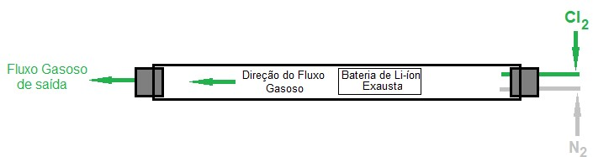
Figura 1: Desenho esquemático do reator de alumina onde ocorre a formação dos cloretos dos metais constituintes das baterias de íons de lítio.
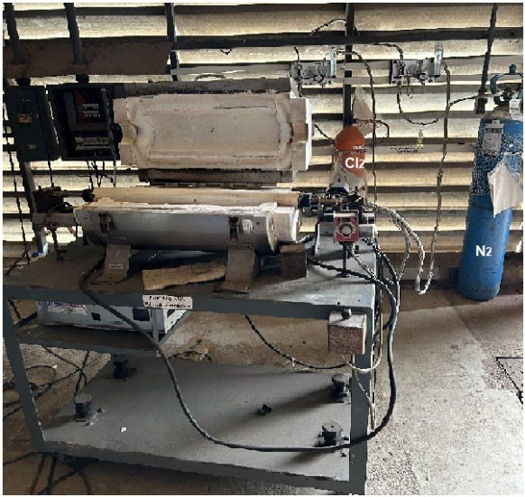
Figura 2: Sistema reacional utilizado nos testes de extração de lítio de baterias de íons de lítio esgotadas.
Esse sistema consiste de um forno horizontal, dotado de um reator de alumina onde são inseridas as referidas baterias esgotadas. No início da operação, a faixa de temperatura utilizada foi de 400 a 500oC, sob um fluxo contínuo de nitrogênio para que a referida bateria fosse destruída na ausência de oxigênio e umidade. Uma vez alcançada essa temperatura, um fluxo de cloro gasoso foi passado pelo reator para a devida transformação dos elementos presentes (i.e., Li, Co, Mn e Ni) nos respectivos cloretos, que são solúveis em água.
A primeira zona, entre 400 e 500 ºC, apresenta um ganho de massa que é consequência da geração de LiCl devido à cloração parcial do LiCoO2 do cátodo, como mostrado na reação 3:
LiCoO2 + 21Cl↑2 → LiCl + 13Co3O4 + 13O2↑ (3)
Na segunda região, entre 500 e 650 ºC, observa-se um aumento significativo no ganho de massa, que pode ser atribuído à continuação da reação (3) e à cloração do LiMn2O4:
15 ↑ → LiCl + 2MnCl2 + 2O↑2 (4)
LiMn2O4 + 6 Cl2
Durante a passagem do cloro pelo reator, um fluxo contínuo de nitrogênio foi, igualmente, continuado para se evitar qualquer reação do lítio, originalmente presente e não reagido, com a umidade e oxigênio, por ventura presentes, no interior do reator. Esse fluxo de cloro foi interrompido após 15 minutos de reação, tempo suficiente para a completa formação dos referidos cloretos. Após o término da reação, o forno foi desligado e assim permanecendo até o completo resfriamento do reator.
Já na temperatura ambiente, o interior do forno foi lavado com água para a completa solubilização dos cloretos formados. A lixívia resultante foi tratada com solução de carbonato de sódio para a precipitação de carbonato de lítio (Li2CO3), como mostrado na reação 5, o único carbonato insolúvel dentre os demais presentes. Esse carbonato de lítio foi, exaustivamente, lavado com água quente para isentá-lo dos demais carbonatos solúveis.
2LiCl + Na2CO3 → Li2CO3 + 2NaCl (5)
Os demais elementos presentes na fase aquosa foram separados segundo suas características químicas. Esse processo de tratamento pode ser aplicado para recuperar lítio de materiais catódicos de várias composições químicas e, portanto, para uma grande variedade de baterias de íons de lítio disponíveis comercialmente.
As emanações gasosas na saída do reator foram recolhidas em solução de hidróxido de sódio para a devida formação de hipoclorito de sódio, como mostrado na reação 6 e, com isso, se evitar a contaminação ambiental.
Cl2 + 2NaOH → NaOCl + NaCl + H2O (6)
A Figura 3 mostra os aspectos físicos dos sais dos metais constituintes das baterias de íons de lítio provenientes dos processos de precipitação dos mesmos a partir das lixívias aquosas.

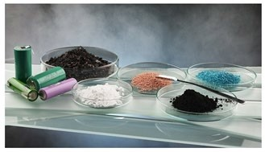

CoSO
4
H
.7
2
O
NiSO
4
.6
H
2
O
MnO
2

Li
2
CO
3

Carvão

Figura 3: Aspectos físicos dos compostos constituintes das baterias de íons de lítio após processo seletivo de precipitação dos mesmos.

CONCLUSÕES
Os resultados experimentais mostraram que o processo pirometalúrgico de cloração, seguido de uma lixiviação aquosa, é uma rota eficiente para extrair lítio e manganês em temperaturas moderadas. Os resultados indicaram que a cloração dos óxidos mistos das baterias de íon-lítio esgotadas dá como produtos: LiCl a 400 ºC, LiCl e MnCl2 a 500 ºC e LiCl, MnCl2 e CoCl2 a 600 ºC, sendo o LiCl extraído seletivamente a 400 ºC .

REFERÊNCIAS BIBLIOGRÁFICAS
BALLON, M.S. Electrovaya, Tata Motors to make electric Indica. cleantech. com. Archived from the original on, vol. 9, 2011.
CHAWLA, N.; BHARTI, N.; SINGH, S. Recent Advances in Non-Flammable Electrolytes for Safer Lithium-Ion Batteries" Batteries. 5: 19. doi:10.3390/batteries5010019.
EFTEKHARI, A. ACS Sustainable Chem. 2019.
FERGUS, J.W. "Ceramic and polymeric solid electrolytes for lithium-ion batteries". Journal of Power Sources. 195 (15): 4554-4569, 2010.
HOPKINS, G. Watch: Cuts and dunks don't stop new lithium-ion battery - Futurity. Futurity. Retrieved 10 July 2018.
LEIVA, L. Memory effect now also found in lithium-ion batteries, vol. 22, p. 2016, 2013.
LIU et al., Understanding electrochemical potentials of cathode materials in rechargeable batteries. Materials Today, vol. 19, Number 2, March 2016.
MARK, E.; SANDY, M. Sandy Munro on Tesla's Battery Tech Domination (video). E for Electric. Event occurs at 3:53-5:50. Retrieved 29 June 2020.
MAUGER, Alain; JULIEN, C.M. Critical review on lithium-ion batteries: are they safe? Sustainable? Ionics, vol. 23, p. 1933-1947, 2017.
YAO, X.L.; XIE, S.; CHEN, C.; WANG, Q.S.; SUN, J.; WANG, Q.S.; SUN, J. "Comparative study of trimethylphosphite and trimethyl phosphate as electrolyte additives in lithium ion batteries". Journal of Power Sources. 144: 170-175. doi:10.1016/j.jpowsour.2004.11.042.

